 | 보 도 자 료 | 

보도 일시 | 12. 08.(월) 13:00 | 배포 일시 | 12. 08.(월) 13:00
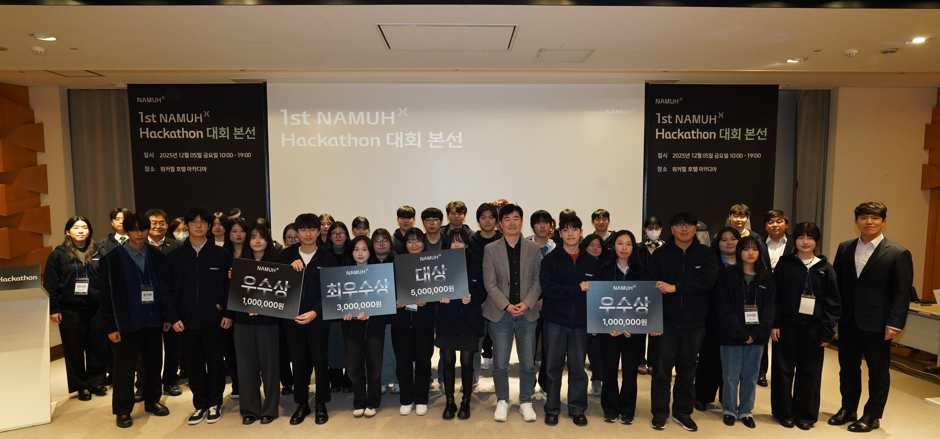
담당  부서 | Impact Hub Div. | 책임자 | 그룹장 | 윤호진 | (010-2075  -8922)
담당  부서 | Impact Hub Div. | 담당자 | 매니저 | 정민규 | (010-2506  3185)
[사진] SK인텔릭스 1st NAMUH^{X} Hackathon 본선 단체 사진
멋쟁이사자처럼, SK인텔릭스와 함께 「1st NAMUH^{X} Hackathon」
성료
- 12월 5일 본선에서 20개 팀 최종 발표 -

AI 및 창업 교육 전문 기업 멋쟁이사자처럼은 AI 웰니스 플랫폼 기업 SK인텔릭스와 함께 진행한 「1st NAMUHX Hackathon」이 12월 5일 서울 워커힐 호텔 아카디아에서 성황리에 마무리되었다고 6일 밝혔다.이번 행사는 A1 기반 초개인화 웰니스 서비스 아이디어 발굴을 위해 기획되었으며, AI 및 창업 교육 전문 기업 멋쟁이사자처럼이 참가팀 모집 및 행사 운영을 맡았다.
웰니스, AI, 로보틱스 서비스 개발에 관심을 가진 대학생, 대학원생, 스타트업, 프리랜서 창업자 등을 대상으로 예선 참가팀을 발굴 했으며, 서류심사를 통과한 총 20개 팀이 본선 발표 기회를 얻었다.
본선에 진출한 참가팀은 개별 온라인 멘토링을 통해 아이디어의 기술적 완성도 및 사업화 가능성을 고도화했으며, 이날 최종 발표 및 심사가 진행되었다.
심사 결과, 대상에는 ▲ (이음), 최우수상에는 ▲ (나무X함께), 우수상에는 ▲ (Rootive) ▲ (아낌없이주는NAMUH)등 총 4개 팀이 선정되었다. 수상팀에는 대상 500만 원, 최우수상 300만 원, 우수상 각 100만 원 등 총 1,000만 원의 상금이 수여됐다.
< SK인텔릭스 1st NAMUH^{X} Hackathon 최종 수상자(팀) 명단 (상별 가나다순) >
구분 | 팀명 | 아이디어 개요
대상 | 이음 | - 만성질환자의 정서·건강·안전 통합 ‘초개인화 웰니스 케어’ 서비스
최우수상 | 나무X함께 | - 가족 구성원의 건강·일상을 통합 관리하는 ‘패밀리 웰니스 서비스’
우수상 | Rootive | - 식물 모니터링 및 데이터 기반 맞춤형 관리 가이드
우수상 | 아낌없이주는NAMUH | - 아동과 환경을 실시간 감지하는 ‘영유아 특화 AI케어’ 서비스

특히 이번 프로그램은 SK인텔릭스 채용 상담 부스를 함께 진행하여 취업준비생의 SK인텔릭스 채용 관련 이해도 증진에 기여했다.
금일 진행된 ‘SK 인텔릭스 1st NAMUHX 해커톤’은 SK네트웍스 사업총괄사장이자 나무엑스 Executive Advisor인 최성환 사장이 참석한 가운데, AI 기반 초개인화 웰니스 솔루션과 로보틱스 기술의 융합 방향성을 모색하는 자리로 진행됐다.
SK인텔릭스 김형진 나무엑스사업본부장은 “세계 최초 Wellness Robotics 출시를 통해 웰니스 산업의 혁신을 가속화할 것”이라며, “참가자들이 보여준 창의적 아이디어와 실험정신을 통해 미래 산업을 이끌 새로운 가능성을 확인할 수 있었다. SK인텔릭스는 앞으로도 AI와 로보틱스, 데이터 기술 역량을 강화해 산업 전반의 혁신을 선도하겠다”고 말했다.
멋쟁이사자처럼 나성영 대표는 “이번 해커톤은 AI와 웰니스 분야에서 창의적인 아이디어를 가진 청년·연구자들이 잠재력을 마음껏 펼칠 수 있는 장이 되었다”며, “SK인텔릭스와 함께 미래 웰니스 산업을 이끌 혁신 기술과 서비스가 탄생하길 기대하며, 앞으로도 실전형 교육·인큐베이팅 프로그램을 통해 창업 생태계 활성화에 기여할 것”이라고 말했다.

< 행사 개요 >
- 행사명 : 1st NAMUH^{X} Hackathon
- 일시 : 2025년 12월 5일(금) 10:00 ~ 19:00
- 장소 : 서울 워커힐 호텔 아카디아
- 주최/주관 : SK인텔릭스/멋쟁이사자처럼

